Actividades virtuales.
DOCENTE: Claudia Caputo.
GRADOS: 5to “A” y “B”
ESPACIOS CURRICULARES:
Lengua y literatura – Ciencias Sociales
FECHA: desde 14/04/2020 hasta el 24/04/2020
Queridos chicos: envío las clases correspondientes a esta semana. Son más hojas porque las clases contienen cuadros y muchas imágenes. No hace falta que las impriman. Si desean descargar e imprimir un mapa, en las clases les muestro cómo hacerlo.

Vamos a utilizar la misma modalidad que en las clases anteriores:

- Pueden convertir este archivo en formato Word y realizar las actividades allí.
- Pueden imprimir las actividades, o copiarlas en la carpeta, resolverlas y sacarles foto.
- Las actividades correspondientes al libro de lengua, pueden fotografiarlas o escanearlas.
- Revisar la nitidez de las fotos, procurar que se visualicen bien.

Una vez finalizadas las actividades deberán adjuntar el archivo Word o las fotos y enviar lo resuelto a mi correo institucional:

ccaputo@institutonsvallecba.edu.ar

Saludos y bendiciones.
Seño Claudia.

Hacer doble click en la cajita para escuchar un audio.
Hay que descargar el archivo Word – solo se puede escuchar desde una computadora.

Clase 1 ciencias sociales: “Argentina en mapas”

- Leer:
¿Cuáles son los mapas políticos y físicos de Argentina, también llamados descriptivos?

Mapa descriptivo, es un mapa general en donde se describen en la misma superficie, distintos aspectos del territorio:
– Mapa político con división por provincia: El mapa político, es el que pone énfasis, en la representación de la división territorial con fines administrativos, legales y políticos.
– Mapa físico, orográfico y altibatimétrico: El mapa físico es una imagen donde se presentan los rasgos físicos y morfológicos principales del territorio argentino.

¿Cuáles son los mapas temáticos?

Un mapa temático es aquel que describe un aspecto específico, un tema particular. Un ejemplo de mapa temático, es el de regiones geográficas, climático, demográfico, etc.
– Tipos y variedades de clima
– Regiones geográficas
– Mapas ambientales
– Atractivos turísticos y arqueológicos
– Mapa Demográfico

¿Qué son los signos cartográficos?

Los signos cartográficos son símbolos gráficos que se emplean en un mapa para representar diversos elementos que se encuentran en la superficie terrestre. Suelen usarse signos estandarizados cuyos significados son compartidos y entendidos a nivel internacional.

“Pasos para leer un mapa”

- Leer el título y decir qué información muestra el mapa.
- Leer los nombres de los lugares incluidos en el mapa e identificar el territorio que representa. Observa también el cuadro de ubicación.
- Leer la tabla de referencias y observa los colores o los símbolos y su significado.
- Localizar en el mapa los símbolos o los colores leídos en la tabla de referencias e indicar qué significa cada uno.
- Distinguir si se trata de un mapa político, físico o temático. Expresar con las propias palabras cuál es el tema que explica.

- Observa y lee los siguientes mapas. Analiza sus similitudes y diferencias (no es necesario escribirlas, pero sí identificarlas)
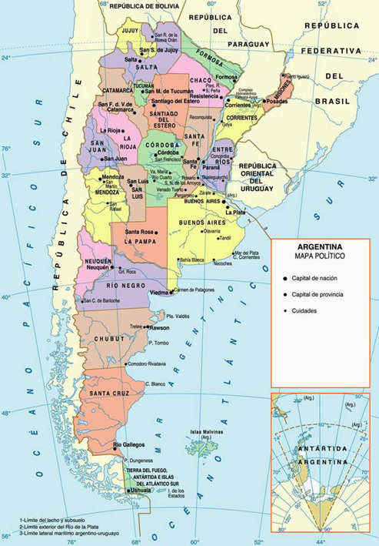 | Mapa político de Argentina  Porción continental americana  Mapa político de Argentina, con foco en la parte del territorio argentino, ubicado en el continente americano. Este mapa político de Argentina, representó hasta el año 2010, la versión oficial.  La región continental americana está en escala mayor que la Antártida Argentina y parte de las islas del Atlántico Sur. Éstas últimas se encuentran en un recuadro en el costado inferior derecho.
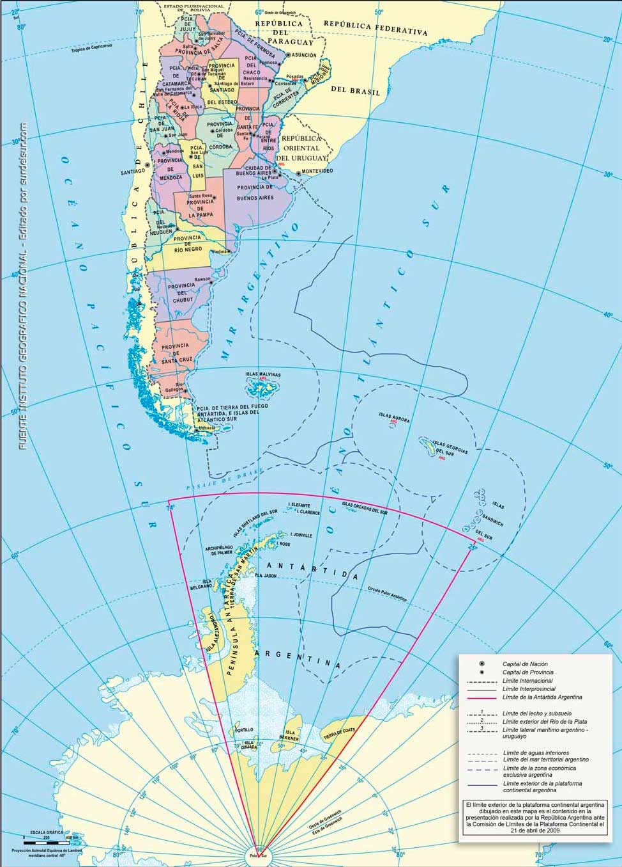 | Mapa político de Argentina  Oficial, bicontinental  El mapa político de Argentina oficial desde la sanción de la ley 26.651 del 20/10/10. Este mapa, incluye la representación de los dos continentes: el espacio continental americano y antártico, el espacio insular y marítimo, todo en la misma escala. Además, muestra el límite del Mar Argentino, y el límite exterior de la plataforma continental de Argentina, tal como se presentó ante la Comisión de Límites de la Plataforma Continental el 21 de abril de 2009.
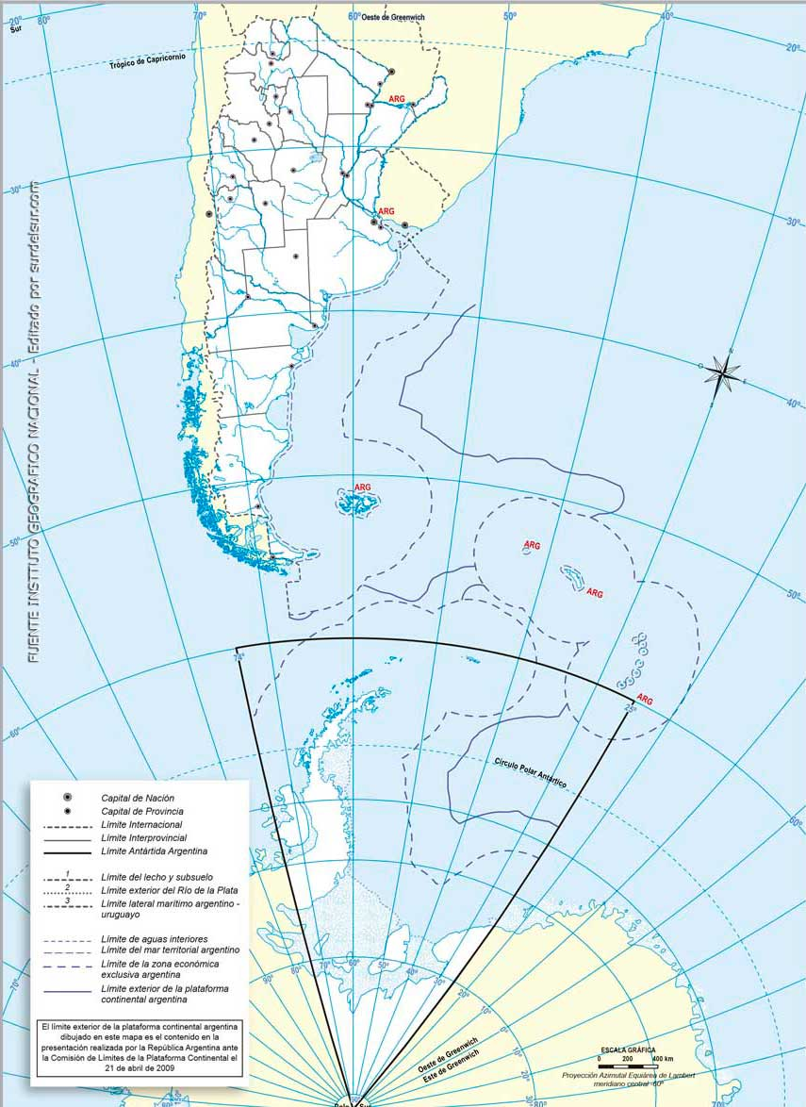 | Argentina oficial bicontinental mudo.  Mapa de la oficial de la República Argentina bicontinental, político y físico mudo.  Mudo, significa que no están escritos los nombres de accidentes geográficos, provincias, capitales, etc. Se utiliza con fines didácticos.
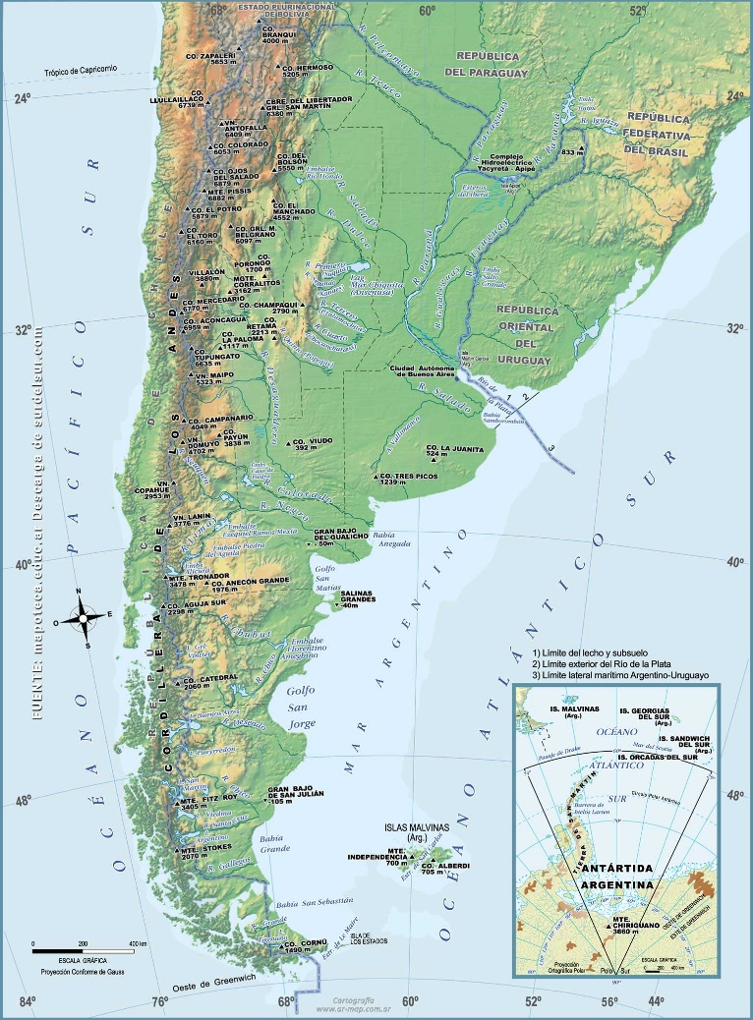 | Mapa de Argentina físico orográfico  Éste es un mapa orográfico, con moderna representación del relieve y accidentes geográficos.  Incluye las cadenas de montañas con nombre y altura exacta de los principales picos. También, límites provinciales y nacionales.  El mapa también presenta un detalle de los principales ríos y sus afluentes, las lagunas y embalses, y la costa atlántica y sus principales accidentes.
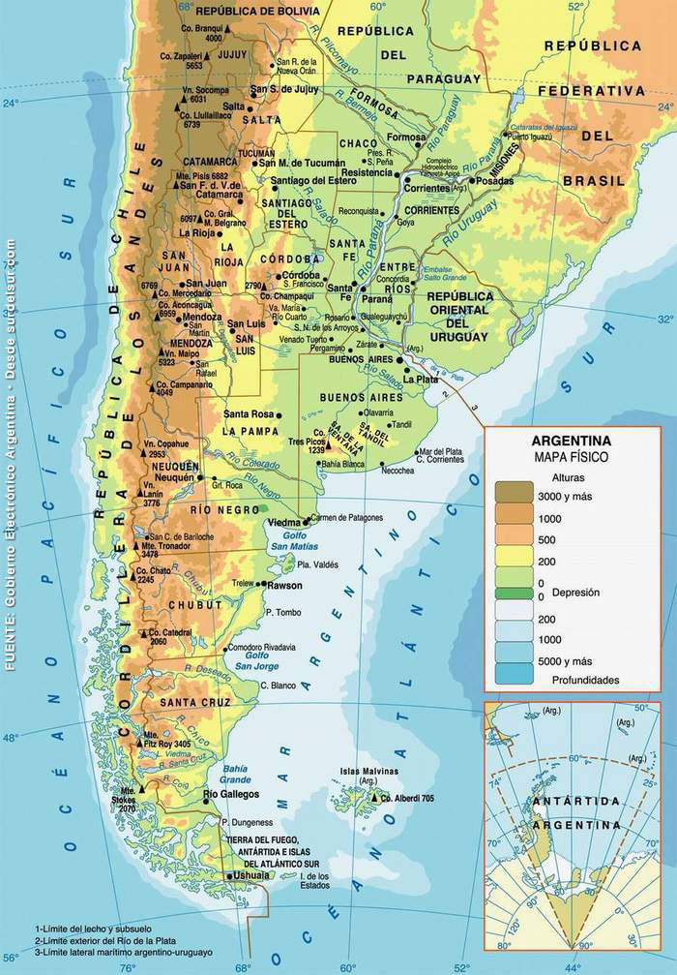 | Mapa de Argentina físico  A diferencia del anterior, este mapa también incluye las depresiones geográficas. Se representan las alturas y depresiones, por graduaciones de color, cuya equivalencia en metros se explica en las referencias. Contiene además, los principales cerros, sierras, cordilleras y picos de Argentina.  También, permite entender a qué provincia, pertenece cada uno de los accidentes geográficos, y su proximidad con las principales ciudades.
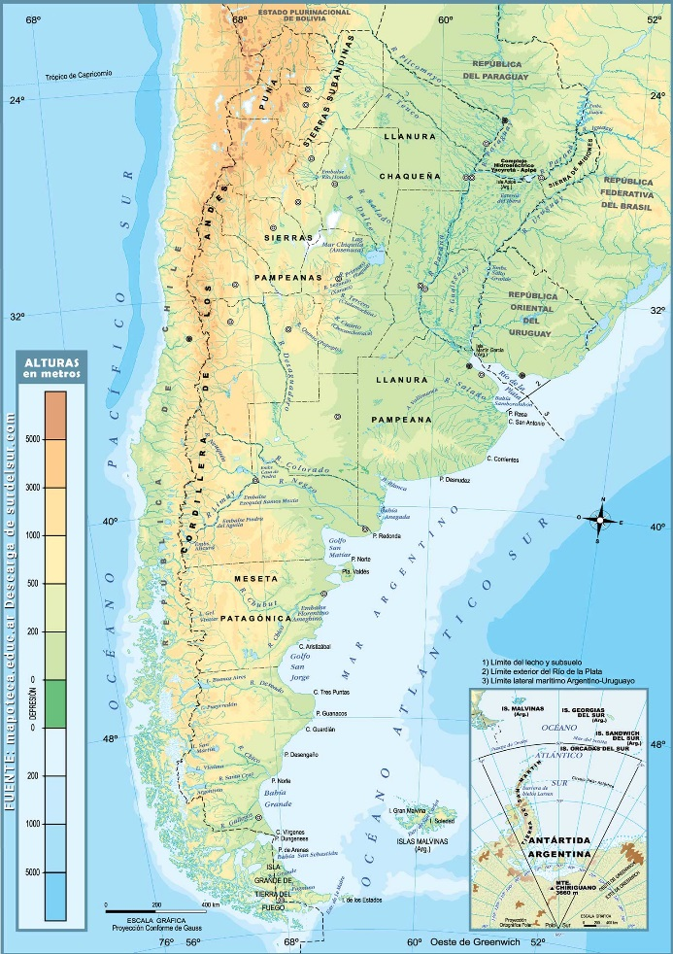 | Mapa de Argentina Altibatimétrico  Mapa con representación de las áreas de montaña, sierras, mesetas, llanuras y depresiones, incluyendo las áreas sumergidas. Las distintas alturas y depresiones están definidas por color según su altitud, y profundidad o batimetría. Por eso se lo denomina mapa altibatrimétrico. La red de drenaje de las distintas cuencas hidrográficas, aparece bastante detallada.
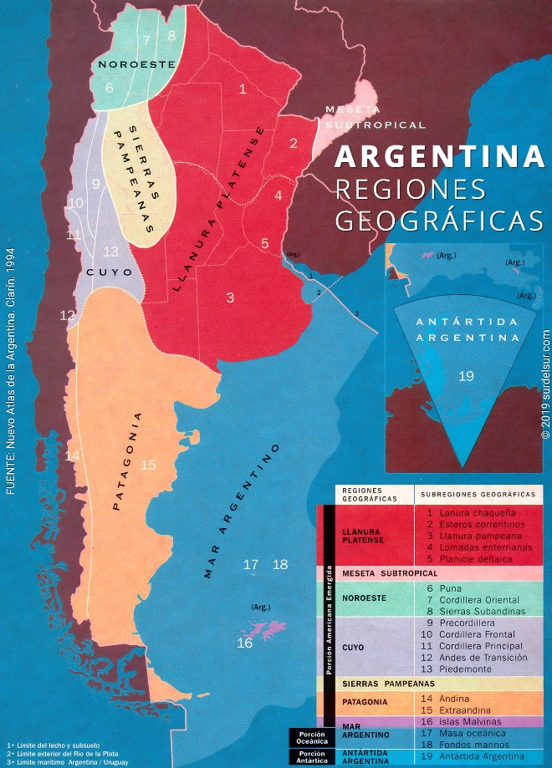 | Mapa de regiones geográficas de Argentina
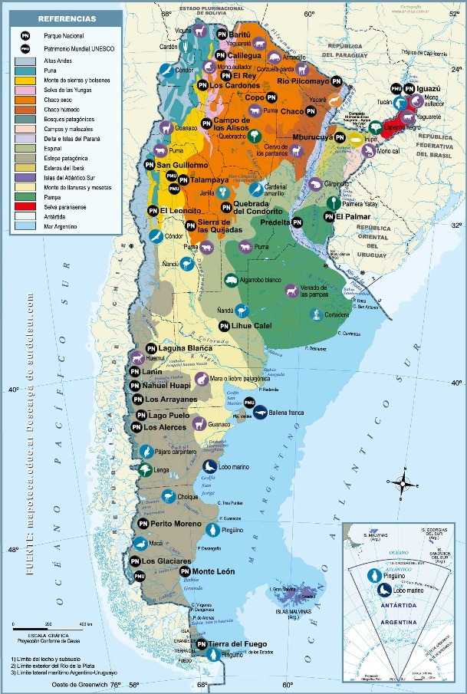 | Mapa ambiental
 | Mapa de tipo y variedad de climas
 | Mapas de atractivos turísticos y arqueológicos
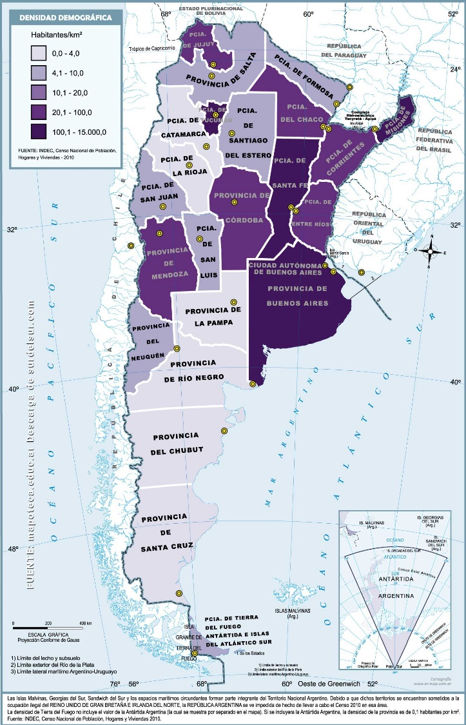 | Mapa demográfico

- Completa el cuadro con las explicaciones del significado de los mapas que están en blanco. Escribe todo lo que observas de cada uno. Puedes buscar en internet dichos mapas para visualizarlos más grandes y poder ver mejor sus detalles.
- Busca en el diccionario los significados de las apalabras que no comprendas.
Clase 2 de ciencias sociales: “Mapa político de Argentina”
- Leer:
El mapa político es la herramienta cartográfica mediante la cual se representa la organización política y administrativa de un país. En los mapas políticos de la Argentina se señalan los límites administrativos de cada territorio provincial y del territorio nacional, que son los espacios sobre los que cada jurisdicción ejerce su autoridad. También se señalan los límites internacionales con los países vecinos.
Los mapas políticos también pueden ser considerados mapas temáticos, ya que en ellos se pueden representar distintos aspectos de la organización política y administrativa de un territorio.

- Observa detalladamente el mapa político de la Argentina que se presenta a continuación.

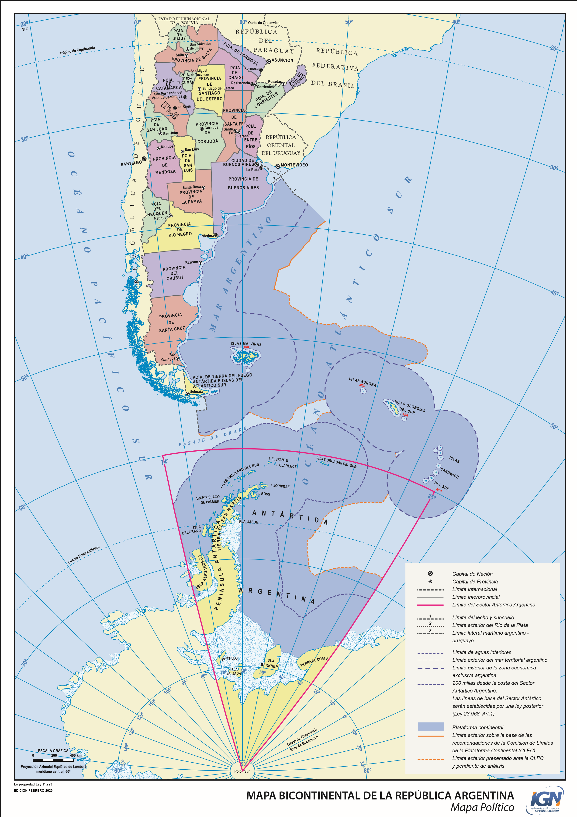
En la Argentina, en 2010, una ley estableció la obligatoriedad del uso del mapa bicontinental.
- A partir de lo observado, responde:
- ¿Qué sector de la superficie del planeta está representado en este mapa?
- ¿Cómo te das cuenta, a primera vista, de que se trata de un mapa político y no de un mapa físico?
- ¿Qué información proporciona este mapa?
- ¿Qué elementos del mapa permiten interpretar la información representada?
- Lee el siguiente texto. En él se enumeran los elementos de un mapa.
Los elementos del mapa - signos cartográficos.
Para facilitar su lectura, los mapas deben incluir los siguientes elementos:
Situación relativa: indica qué sector del planeta se ha representado.
Escala: indica cuál es la relación de tamaño entre el dibujo y los elementos reales.
Rosa de los vientos: señala la ubicación relativa del Norte.
Cuadro de referencias o leyenda: incluye el significado de los signos cartográficos y los colores utilizados para representar los diferentes objetos.

- Marca en el mapa los signos cartográficos que encuentres.

- Responde:

- ¿Cuántas provincias integran Argentina?

- ¿Cómo se representan los límites?

- ¿Cómo se diferencias los límites entre las provincias y los límites entre la Argentina y los países vecinos?

- ¿Cómo se representan las ciudades capitales de provincia?

- ¿Se distingue en el mapa alguna otra ciudad? ¿Cuál? ¿Se representa de igual forma que las anteriores?

- ¿Del territorio de qué provincia forman parte las Islas Malvinas, las islas del Atlántico Sur y el Sector Antártico Argentino?

Clase 3 de ciencias sociales: Actividad interactiva. Mapa de Argentina físico – político.
- Los invito a mirar el siguiente tutorial para realizar una actividad interactiva.
Tutorial: https://www.youtube.com/watch?v=U_cnQlsjubo
- Sitio web: Instituto Geográfico Nacional: http://mapasescolares.ign.gob.ar/
En este sitio web podrán descargar, imprimir o trabajar interactivamente con mapas.
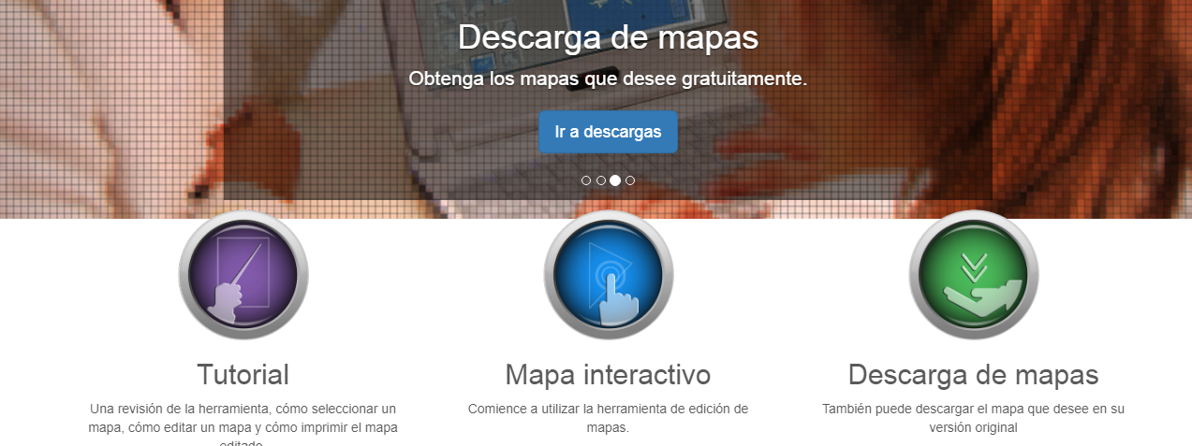
- ¡Comenzamos!

- Ingresa al enlace del sitio web.
- Selecciona la opción Mapa interactivo.
- En el buscador escribe: Argentina físico político
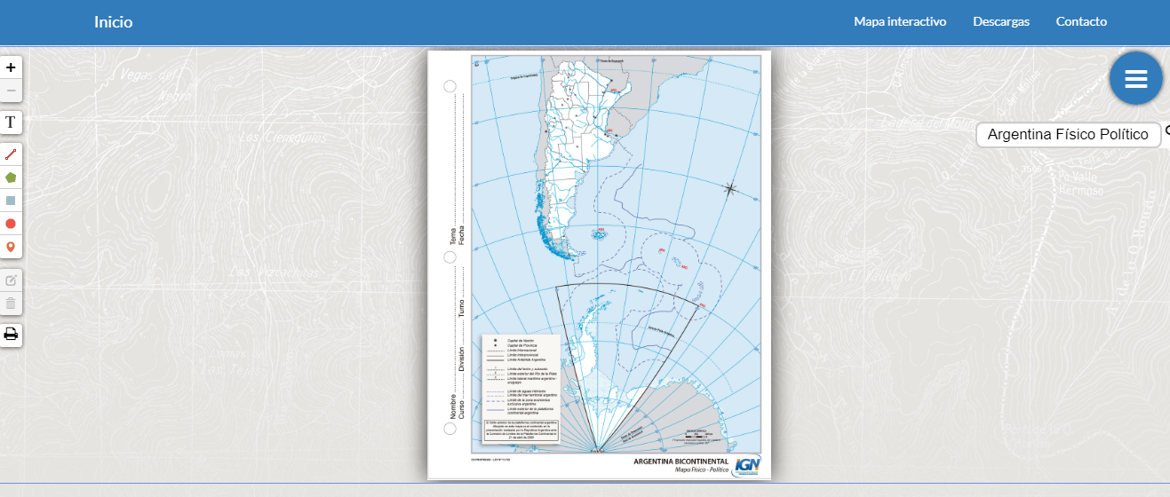
- Dibuja círculos en los signos cartográficos.
- Inserta marcadores, escribiendo
- El nombre de la provincia donde vives
- La capital de Argentina.
Por ejemplo:
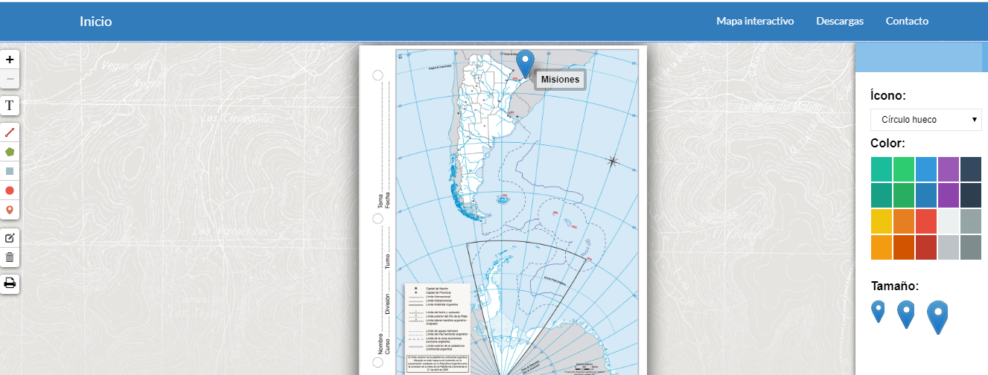
- Dibuja rectángulos para marcar las Islas Malvinas.

- Puedes buscar el mapa de la provincia que desees y divertirte interactuando con mapas.

Clase 4 de lengua: “Otras leyendas pero urbanas”
- Lee la leyenda “El Reservito” de las páginas 12 y 13 del libro. Observen las ilustraciones, ¿Qué características tiene el lugar donde nació esta leyenda? ¿Cuál será el origen del personaje oculto en la vegetación?
- Realiza las actividades de la página 13.
Clase 5 de lengua: “La leyenda del picaflor”
- Mira el video “La leyenda del picaflor” (Silvia Schujer) https://www.youtube.com/watch?v=7N-tipcxRF4
- Busca en busnis.org otra versión de la leyenda del picaflor.

- Realiza un cuadro comparativo de ambas leyendas, incluyendo sus autores y las diferencias en el contenido de cada uno. Puedes tener en cuenta las partes de la narración.
- Practica lectura en voz alta.

